Lunes, 23 de marzo de 2020

Hola chicos.
Antes de nada, como esto se alarga, mandadme las tareas que hicisteis la semana pasada. Hacéis una foto y me la enviáis. Algunos ya me la habéis enviado (no la mandéis otra vez, que tengo el correo saturado).
IMPORANTE: HAY GENTE QUE NO ME HA ENVIADO AÚN LA INFORMACIÓN QUE BUSCÁSTEIS EN INFORMÁTICA SOBRE UNA ÉPOCA DE LA HISTORIA DE LA MÚSICA. MANDÁDMELA, POR FAVOR.
La tarea que mando hoy es para hacer durante las tres horas de esta semana, es decir, que no os voy a mandar más cosas esta semana. Distribuir el trabajo como queráis.
- Ir aprendiendo la canción de flauta (copia de la canción incluída)
- Búsqueda en internet de canciones o himnos que han sonado en los juegos olímpicos. (Buscar por lo menos 6, escucharlos y escribid en el cuaderno las canciones que habéis escuchado)
- Actividades 1,2,3,4, y 5 de la página100

Vamos a intentar aprender la canción de flauta del proyecto. No os agobiéis, que es muy fácil.
Comienza viendo el siguiente vídeo, donde suena la canción original. Seguro que la conocéis.
https://www.youtube.com/watch?v=MkS1SBPHN44

Os entregué la partitura, pero la pongo aquí por si acaso no la tenéis o alguien faltó. Cópiala en tu cuaderno. Ya sé que la tienes ahí y que no hace falta, pero de vez en cuando tenemos que escribir música, que si no se nos olvida.

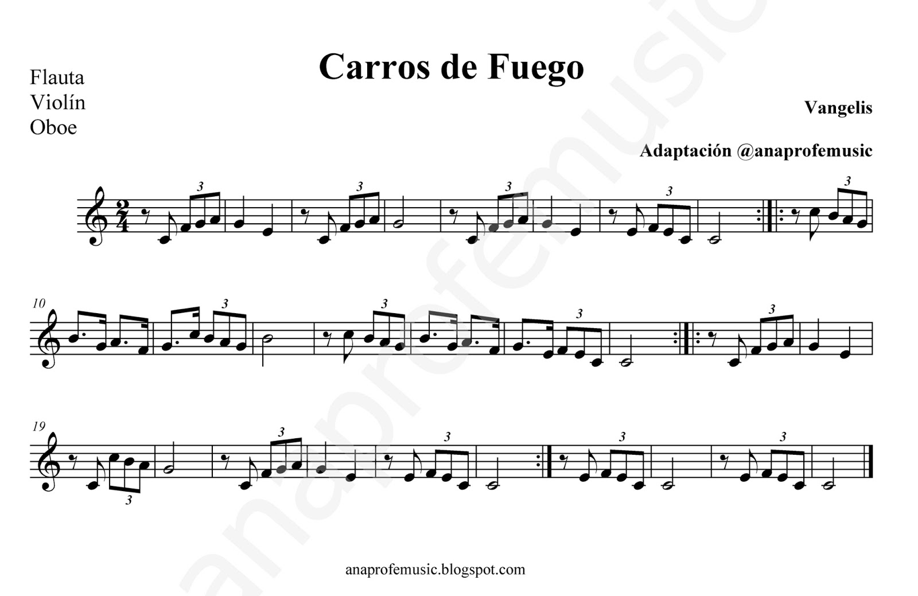
Es muy senclla. Las notas son las de la escala, desde Do grave a do agudo. Las sabéis tocar perfectamente. Por si acaso os pongo aquí una tabla de posiciones de dedos. Al final del libro también la tienes.
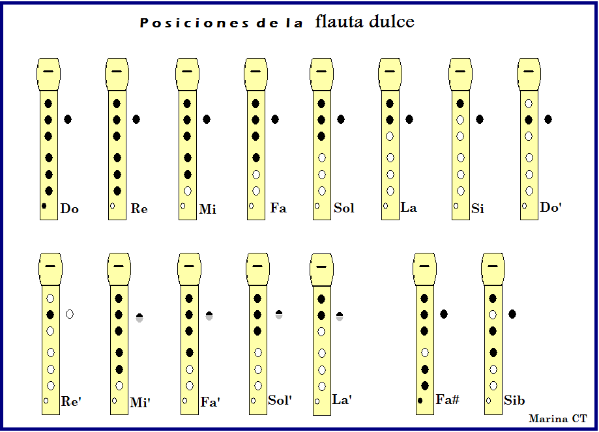

Te envío dos vídeos.
https://www.youtube.com/watch?v=R01tGtoStaE
En este vídeo puedes tocar la canción a la vez. Aparece dos veces, la primera más rápida que la segunda.
https://www.youtube.com/watch?v=kJgJd8iz4x4
Este te puede ayudar más, pero ten cuidado porque las corcheas con puntillo y semicorchea que tienes en el segundo pentagrama las hace diferentes (no toca la semicorchea).
CUANDO LA SEPÁIS, OS PODÉIS GRABAR UN VÍDEO Y ME LO ENVIAIS. PONEROS DE ESPALDAS A LA CÁMARA PARA QUE NO SE OS VEA Y PODÁIS PROTEGER LA IMAGEN. SI ALGUIEN NO QUIERE GRABARSE YA LA TOCARÁ EN CLASE.

Recuerda:
Para dudas, puedes contactar conmigo en el siguiente e-mail: cristina.garcia@sanviatorvalladolid.com y si necesitas vídeo conferencia para alguna explicación, mi usuario de Skype es C.Garcia-SV
Puedes solicitarme una tutoría en Skype a través de mail. Yo te citaré un día y a una hora concreta por la mañana para establecer la videoconferencia.

¡Venga chicos, resistiremos!

